104年度民專訴字第30號附圖：
系爭專利第5圖
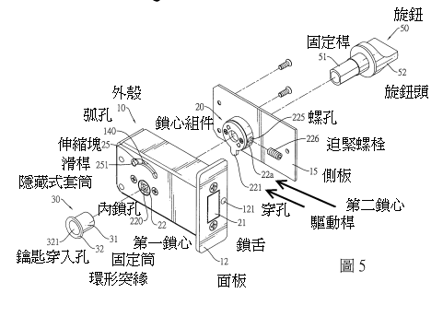

系爭專利第6圖
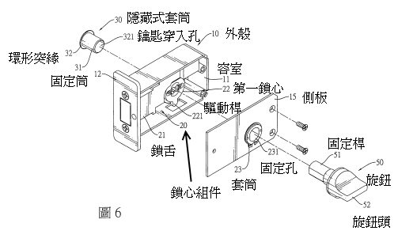

被證1（西元2003年10月11日公告之我國第557944號「門鎖之彈性鎖栓之鎖定控制結構改良」專利案）

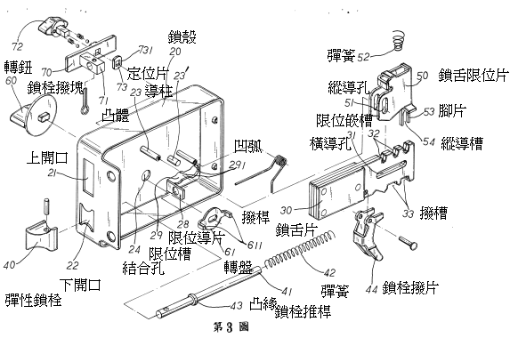

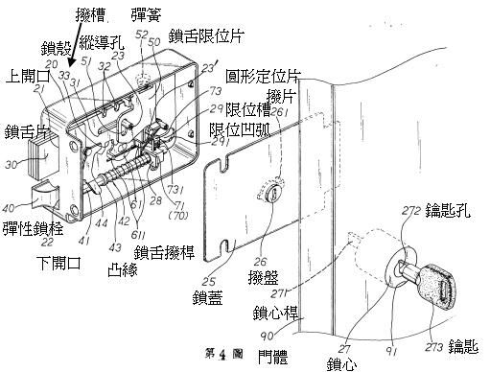

被證2（西元1998年6月1日公告之我國第333247號「門鎖之改良結構」專利案）
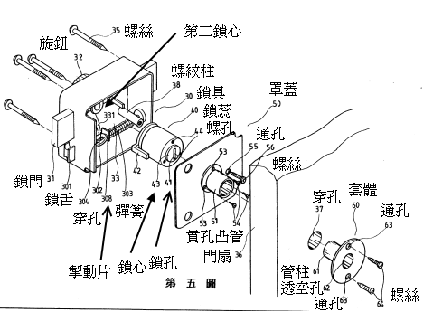

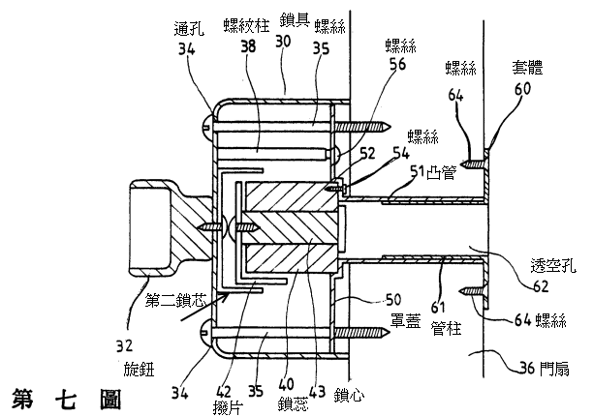

被證3（西元1999年12月1日公告之我國第376123號「門窗鎖之改良」專利案）


